МИНИСТЕРСТВО ОБРАЗОВАНИЯ И НАУКИ РЕСПУБЛИКИ БЕЛАРУСЬ

БЕЛОРУССКИЙ НАЦИОНАЛЬНЫЙ ТЕХНИЧЕСКИЙ УНИВЕРСИТЕТ

## Факультет информационных технологий и робототехники

Кафедра программного обеспечения информационных систем

и технологий

**Отчет**

**по лабораторной работе № 1**

по дисциплине: ”Системное программирование”

на тему: ***”Установка Linux ”***

Выполнил**:** студент группы *10702121* Гайсин В.С.

Принял**:** пр. Давыденко Н. В.

Минск 2023

# Лабораторная работа №1.

**Цель работы:** Приобретение практических навыков установки Linux.

**Установка:**

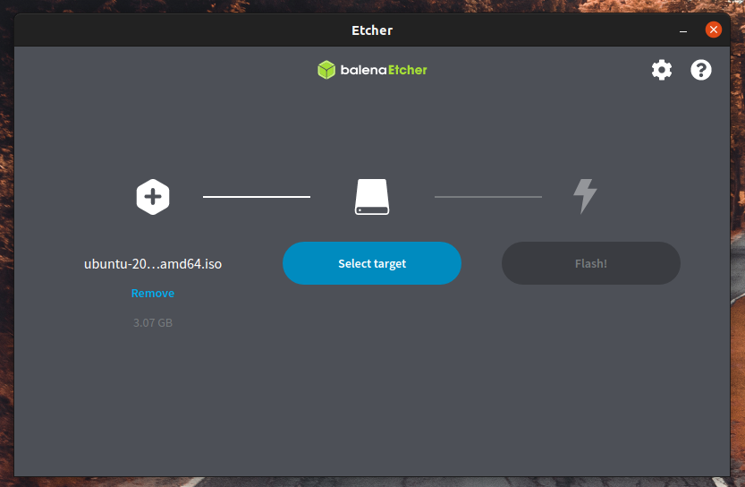

При помощи Etcher создаём загрузочную USB флешку

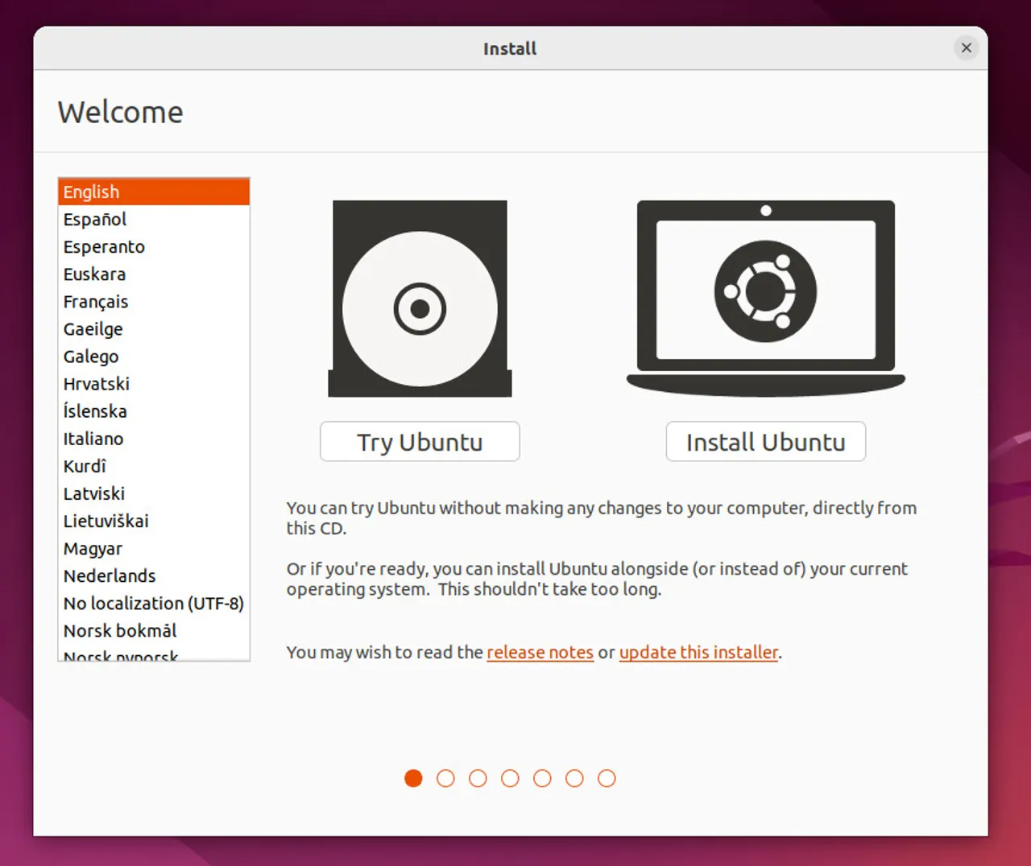

Запускаемся при помощи загрузочной флешки

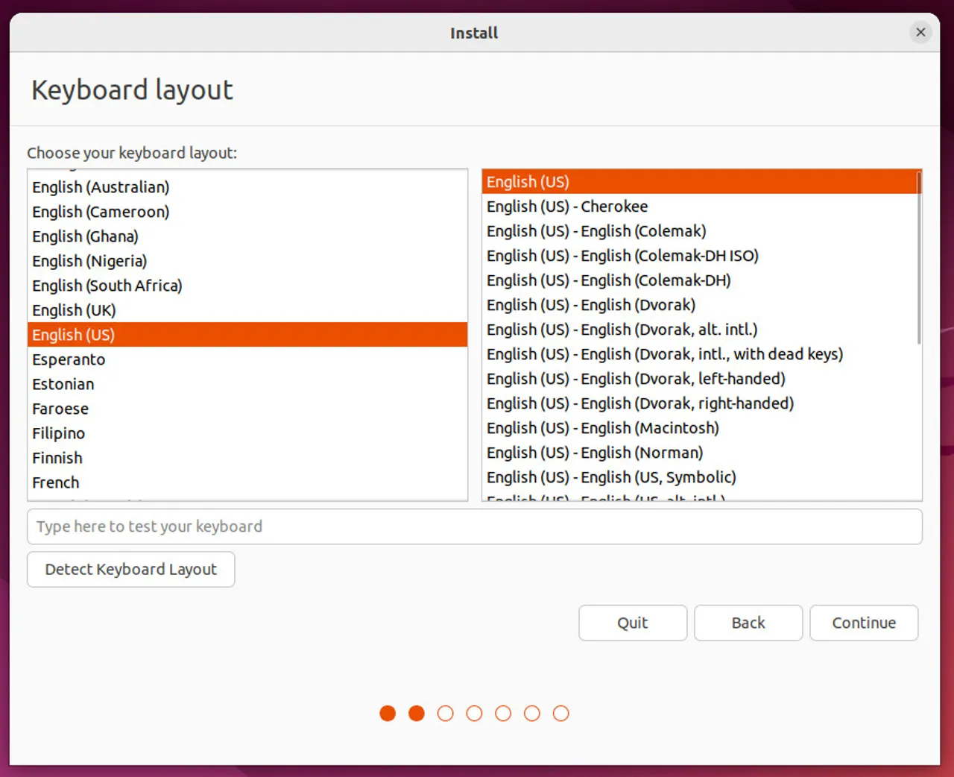

Выбираем раскладку для клавиатуры

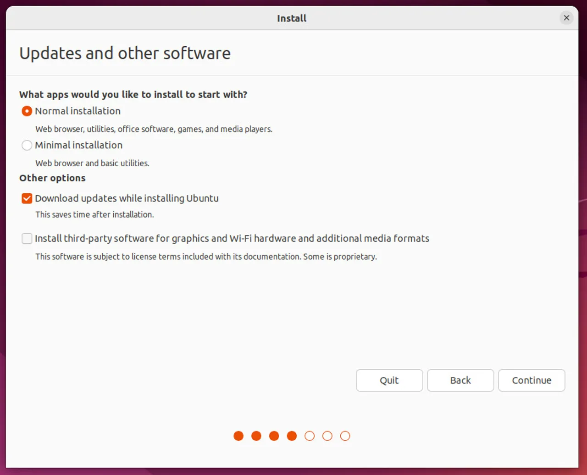

Выбираем набор программ для установки

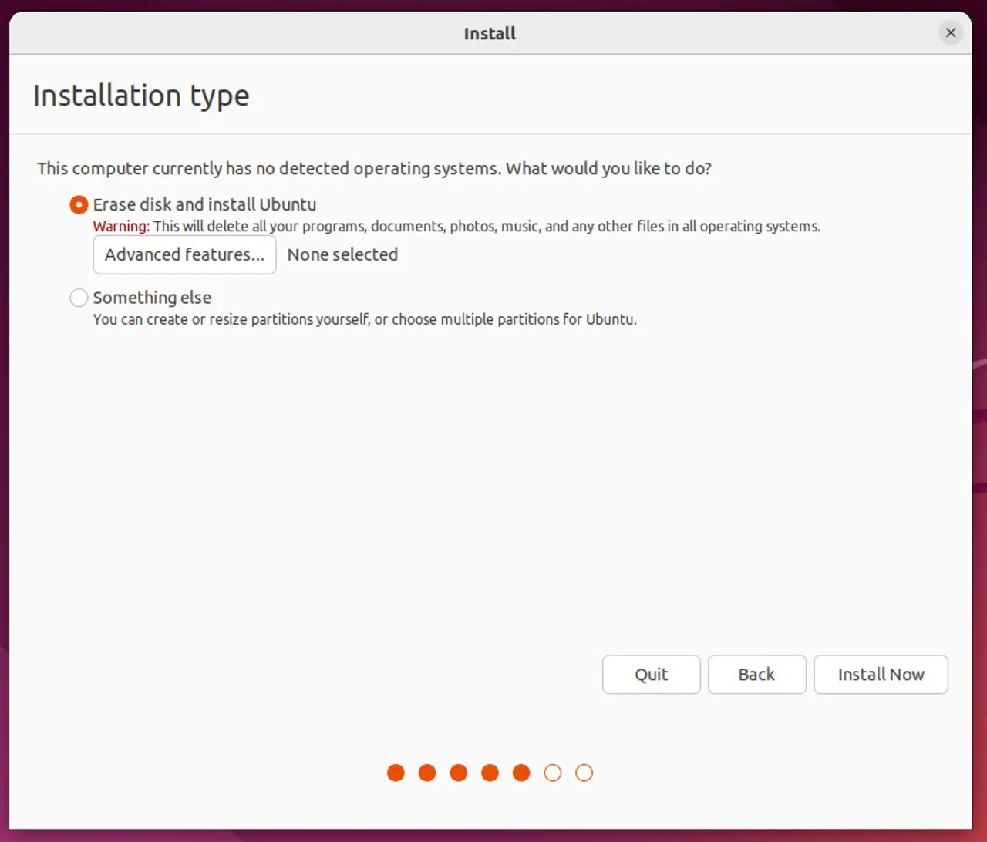

Выбираем установку с созданием своих разделов диска

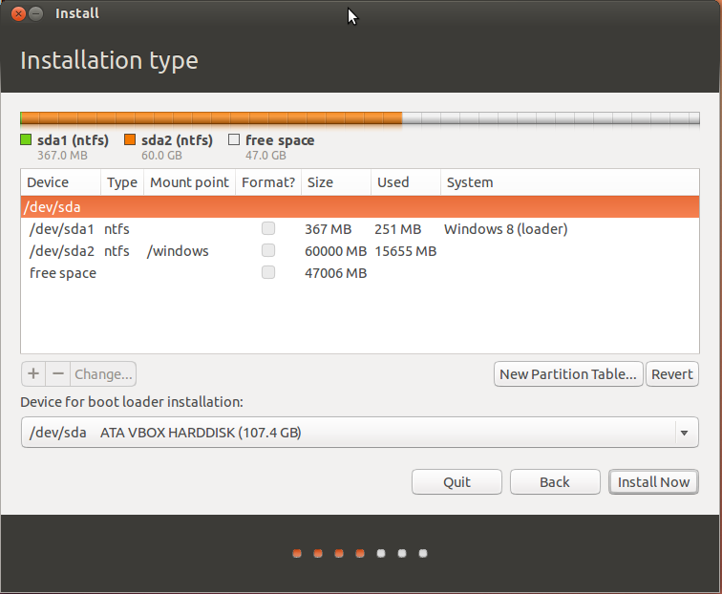

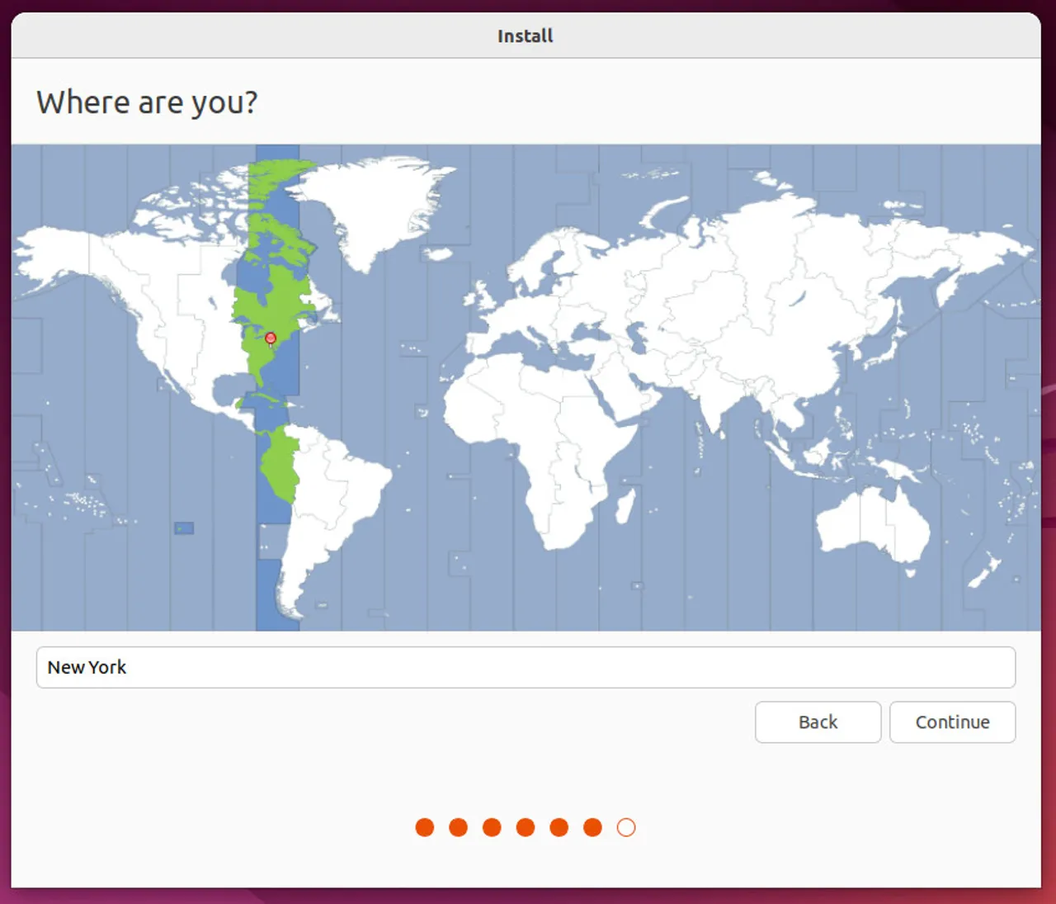

Выбираем свой часовой пояс

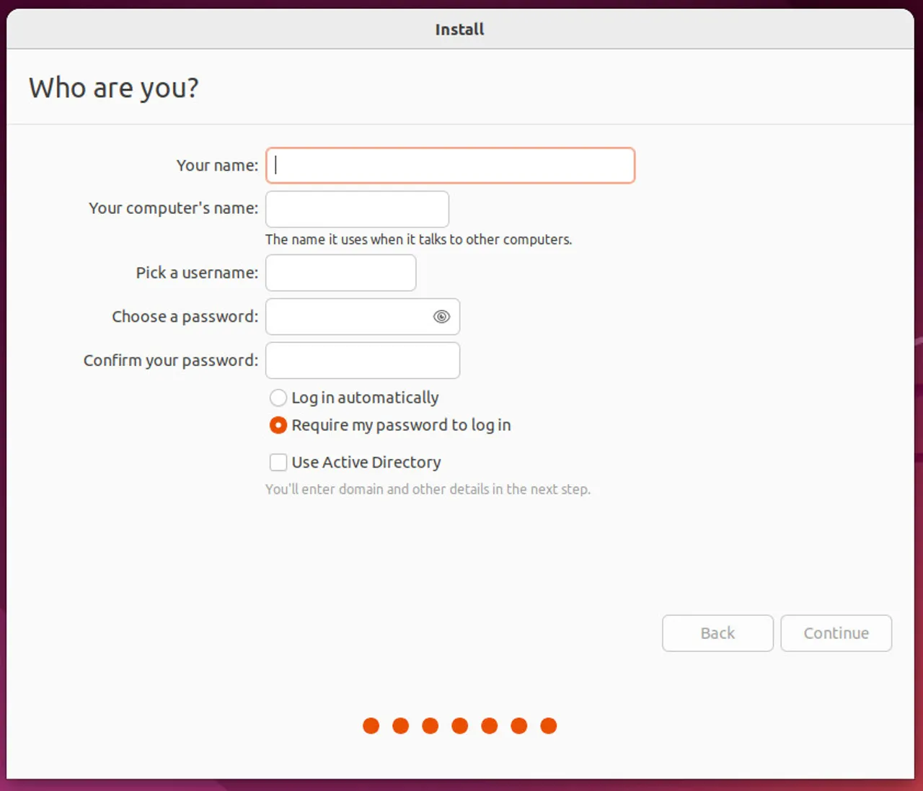

Настраиваем пользователя

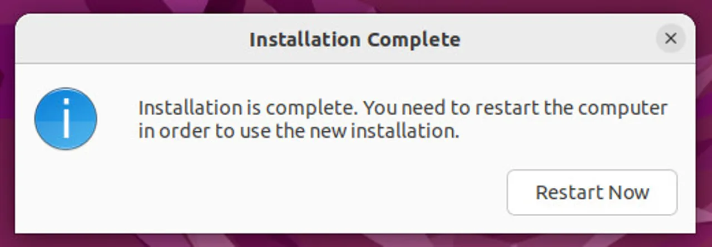

Перезагружаем устройство для завершения установки

**Вывод:** Приобрел практические навыки установки Ubuntu.

**Ответы на контрольные вопросы:**

**1. Какие существуют типы программного обеспечения (ПО)?**

1) Системное программное обеспечение

2) Прикладное программное обеспечение

3) Инструментальное программное обеспечение

**2. Кто такие Кен Томпсон (Kenneth Thompson) и Денис Ритчи (Dennis Ritchie)?**

**Кен Томпсон** является американским ученым и программистом. Он известен своим вкладом в разработку операционной системы UNIX в Белловской лаборатории в 1960-х годах. Томпсон также создал язык программирования B, на базе которого затем был разработан язык C.

**Денис Ритчи** американский ученый и программист, также работавший в Белловской лаборатории. Он является соавтором языка программирования C и совместно с Кеном Томпсоном разработал операционную систему UNIX.

**3.Что такое стандарт POSIX?**

POSIX (Portable Operating System Interface for uniX) - это стандарт, описывающий интерфейс между операционной системой и прикладной программой. Цель создания этого стандарта – обеспечение совместимости unix-like операционных систем, а также переносимости программ на уровне исходного кода.

**4. Способы установки дистрибутива Linux, и какой способ выбрали Вы?**

Наиболее распространёнными способами установки дистрибутивов linux являются:

* С помощью загрузочного носителя, в качестве основной или в качестве второй системы
* Установка Linux на виртуальную машину
* С помощью Live CD или Live USB
* С помощью сетевой установки

**5. Что такое сертификация специалистов Linux?**

Сертификация специалистов Linux представляет собой процесс оценки и подтверждения знаний и навыков в области операционной системы Linux. Сертификация выполняется независимыми организациями, такими как Linux Professional Institute (LPI) и Red Hat.